**МАТЕМАТИКА 5 КЛАС**

**13.04.2020**

**Тема:**  «Дії першого ступеня з натуральними числами»

Виконати № 1138 (5)

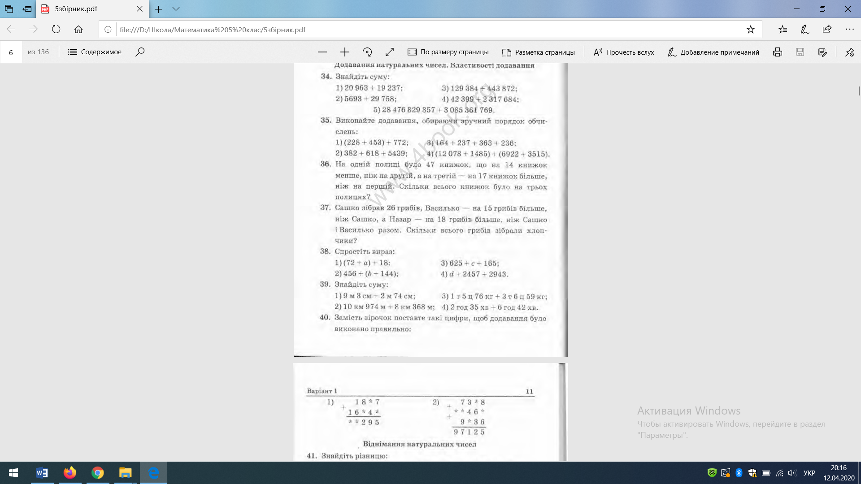

**Д/з: № 1138 (6,7)**

**14.04.2020**

**Тема:**  «Розв’язування задач і вправ»

Виконати №№ 1138 (8), 1139 (1,2)

**Д/з: розв’язати задачі:**

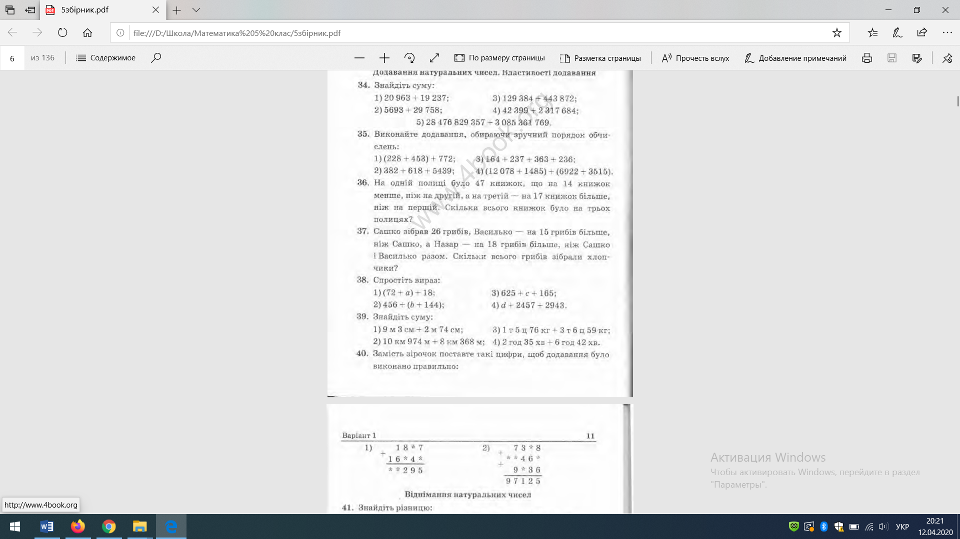

**15.04.2020**

**Тема:** «Розв’язування задач і вправ»

Виконати №№ 1138 ( 10), розв’язати задачу:

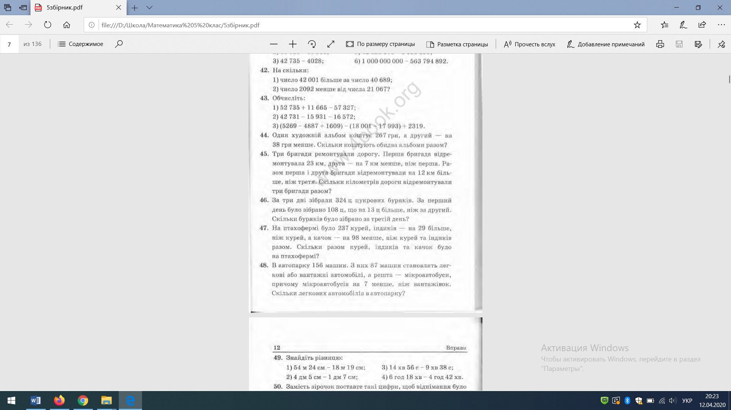

**Д/з: №1138 (11)**

**17.04.2020**

**Тема:** «Дії другого ступеня з натуральними числами»

Виконати № 1142 (1,2)

**Д/з: 1142 (3,4), розв’язати задачу:**

